Detección de exoplanetas con redes neuronales usando la base de datos de la misión Kepler

|  |  |  |
| --- | --- | --- |
| TITULACIÓN:  Máster en Inteligencia Artificial  Curso académico:  2019-2020  Lugar de residencia, mes y año: | Alumno/a:  Martín Solís, Héctor  D.N.I:  52880566R  Director:  Guzmán Álvarez, César Augusto | Convocatoria:  Primera  Orientación:  Créditos: |

Índice

1.- Introducción 3

Planteamiento 3

Justificación 4

Objetivos 4

2.- Estado del arte 5

1.- Introducción

Lorem ipsum dolor sit amet, consectetur adipiscing elit. Ut ut convallis ex. Nulla tempus lorem vitae purus gravida, nec aliquam ipsum dictum. Maecenas sed interdum massa. Aenean vestibulum vitae tellus lacinia pharetra. Quisque bibendum purus eu ultrices iaculis. Donec vulputate arcu vitae tincidunt consequat. Cum sociis natoque penatibus et magnis dis parturient montes, nascetur ridiculus mus. Sed lobortis est augue, aliquam dapibus diam pretium quis.

Planteamiento

Lorem ipsum dolor sit amet, consectetur adipiscing elit. Ut ut convallis ex. Nulla tempus lorem vitae purus gravida, nec aliquam ipsum dictum.

Tabla 1.

*Nulla tempus lorem vitae purus gravida, nec aliquam ipsum dictum*

|  |  |  |
| --- | --- | --- |
| Lorem ipsum dolor sit amet | | |
|  | Praesent | Quisque |
| Consectetur adipiscing | 27% | 17% |
| Donec imperdiet sed | 59% | 12% |
| Quisque tempus lorem | 31% | 24% |
| Integer vitae | 7% | 10% |
| Vestibulum nisi | 42% | 15% |
| Aenean elementum | 1% | 1% |

Justificación

Lorem ipsum dolor sit amet, consectetur adipiscing elit. Ut ut convallis ex. Nulla tempus lorem vitae purus gravida, nec aliquam ipsum dictum.

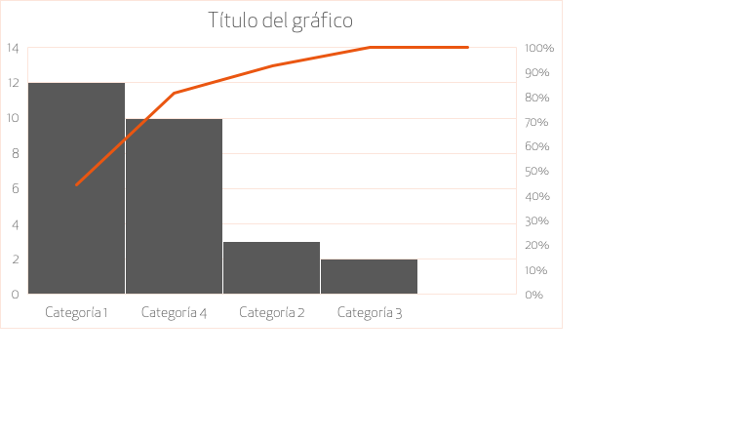

Imagen 1. Nulla tempus lorem vitae purus gravida, nec aliquam ipsum dictum

Objetivos

Lorem ipsum dolor sit amet, consectetur adipiscing elit. Ut ut convallis ex. Nulla tempus lorem vitae purus gravida, nec aliquam ipsum dictum.

2.- Estado del arte